**学习评价**

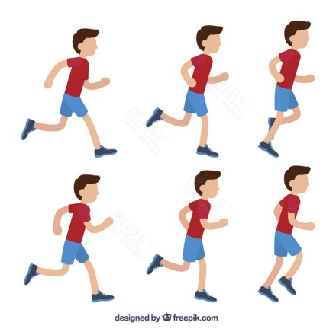1.人们跑一百米所用的时间大约是16（ ）。

A. 小时 B. 分种 C. 秒

( 答案：C )

2.钟面表示的时间是7时25分10秒,这时秒针指向（ ）。

A. 数字1 B. 数字2 C. 数字6

(答案：B)

3. 在祖国70周年大庆之际，《我和我的祖国》这首歌唱响祖国的大江南北。唱一遍这首歌大约要用3（ ）。

A. 小时 B. 分 C. 秒

(答案：B)

4.下列等于100秒的是（ ）

A.2分 B. 1分40秒 C. 2分20秒

(答案：B)

5.下列说法不正确的是( )。

A. 火箭一秒飞行8千米 B.汽车每小时行驶80千米 C.妈妈每小时步行80米

(答案：C)

6.在100米比赛中，小菊跑了17秒，小梅跑了18秒，小桃跑了15秒。得第一名的是（　　　）。

A. 小菊 B. 小梅 C. 小桃

( 答案：C)

7.小红1分钟写5个字，6分钟可以写（ ）个字。

A．6     B。5       C． 30

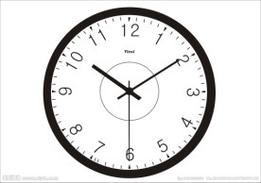 (答案：C)

8.秒针走一圈经过的时间是（ ）。

A．1秒      B．1分     C．1小时

(答案：B)

9. 钟面上，分针从数字5走到数字6，经过的时间是（ ）。

A．1分   B．5分    C．1小时

(答案：B)

10.小红眨一下眼大约用了1（ ）。

A. 小时 B. 分 C. 秒

(答案：C)